课题名称：19世纪法国殖民地教育政策与文明话语建构研究
1. [选题说明] 选题所研究的具体问题、研究视角和核心概念（300字以内）。
2. [选题依据] 国内外相关研究的学术史梳理及研究进展（略写）；相对于已有研究特别是国家社科基金同类项目的独到学术价值和应用价值。
3. [研究内容] 课题研究的主要目标、重点难点、整体框架、研究计划及其可行性等。（框架思路要列出提纲或目录）
4. [创新之处] 在学术观点、研究方法等方面的特色和创新。
5. [预期成果] 成果形式、宣传转化及预期学术价值和社会效益等。（略写）
6. [参考文献] 开展本课题研究的主要中外参考文献。（略写）
一、[选题说明]
近年来，随着法国国内围绕殖民历史记忆的争论持续升温，以及前殖民地国家在去殖民化背景下重审教育遗产，殖民时期教育政策的长期影响重新成为国际学界与公众关注的焦点。法国官方对殖民教育的表态、前殖民地教育体系的历史遗留问题，都要求对这一政策的形成逻辑与话语机制作出学理层面的深入解释。本课题拟回答的核心问题是：19世纪法国殖民当局如何通过教育政策的设计与实施，将"文明使命"话语制度化、具体化，并将其转化为规训殖民地社会的实践工具？文明话语又如何在教材、课程与师资安排中被建构和再生产？本课题定位为一项殖民史与知识史交叉的世界历史研究，旨在揭示教育政策与文明话语之间的互动机制，深化对法国殖民主义意识形态运作的理解。
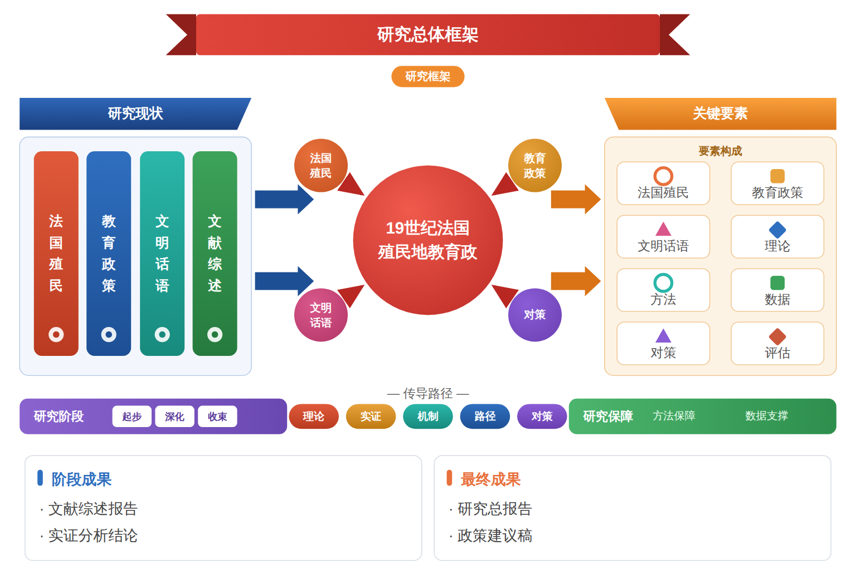
二、[选题依据]
（一）国内外相关研究的学术史梳理及研究进展
文明话语的理论内涵与建构逻辑是理解法国殖民教育政策的思想前提，近年来国内学界围绕文明与话语问题积累了较为成熟的分析框架。许艳萍和卫建国（2026）系统梳理了西方文明话语的三层用法，指出西方将文明概念用于展示人类发展高级形态、评价特定文化形态发展程度并呈现其演进过程，且文明标准与国际成员资格的绑定造成了国际社会的层次化，这一论断为解释19世纪法国以文明等级论划分殖民地人群提供了直接的理论参照。黄智春（2024）从历史长周期考察了中国共产党文明话语的演进，揭示了文明话语在不同历史语境下逻辑与历史相统一、理论与实践双向促进的建构原则，其话语建构方法论可迁移至对殖民宗主国文明话语历时变化的分析。李全喜和李培鑫（2025）提出话语权由知识生产、话语建构与价值引领三个层层递进的向度构成，其中知识生产构成话语权的合法性来源、话语体系构成竞争力来源、价值引领构成感召力来源，该三维框架为剖析法国殖民教育如何通过课程知识生产、文明话语塑造与共和价值输出实现话语宰移提供了可操作的分析工具。丁帅（2026）强调话语体系建构需摆脱外部资本的裹挟并激活多元主体协同，韩韶君（2025）则主张以批判性与积极性话语耦合进行叙事。上述研究在话语建构的规范性层面已形成相当共识，但其经验对象集中于当代中国语境，将话语建构理论运用于19世纪法国殖民史场景的实证研究仍属少见。
法国殖民史与殖民教育的实证研究构成第二条脉络，学界对殖民主义与民族主义、知识生产之间关系的认识不断深化。刘梦佳（2025）考察了1885至1914年间法国民族主义右派从基于复仇考量的反殖民立场到一战前夕与殖民事业完成联合的转向过程，指出右翼对军队核心地位的推崇与军队利益同殖民扩张的结合是重要推动因素，这为理解第三共和国教育政策背后的政治光谱提供了关键背景。王雯菲（2023）梳理了20世纪90年代以来殖民情境理论对法国殖民史研究的重塑，该理论强调殖民主义冲击的整体性并促成三个研究转向，即强调殖民地社会的主体性、弥合宗主国与殖民地之间的叙事分离、重视人与思想在帝国间的循环，为考察教育政策在帝国两端的双向影响提供了方法论指引。Meghji（2024）评论的Steinmetz关于法国社会学与海外帝国之殖民起源的研究，将殖民知识生产置于法国社会科学史的核心位置，直接关联本课题对教育政策作为知识生产机制的定位。Cleofas（2026）对护士教育国家标准中新自由主义殖民课程治理的批判性话语分析，以及Chen-Zimmerman和Orland-Barak（2025）对导师作为政策学习中介在教师教育政策实施中作用的考察，则展示了教育政策话语分析与实施研究的前沿路径。这些成果共同确认了教育是殖民治理与知识生产的关键场域，但直接针对19世纪法国殖民地教育政策与文明话语之关联的专门研究尚付阙如。
殖民地教育与原住民教育的批判研究构成第三条脉络，其主流结论是殖民教育话语内嵌了种族与文明等级的缺陷定位，而抵抗与重构的可能始终存在。Shay等（2024）通过基于欣赏式探究的质性试点研究，考察了原住民社区成员、校长与教师如何界定原住民教育中的卓越，指出主流话语长期将原住民学生置于缺陷定位，卓越教育概念亟待纳入跨文化与多元视角，这为反思法国文明使命话语下的殖民地教育提供了批判性镜鉴。Meston等（2024）聚焦原住民教育所面临的种族殖民挑战，将其概括为一种需要持续对抗的西西弗斯式过程，揭示了殖民教育结构的不易撼动性。这一批判立场与李思齐（2024）对国际学界理解中国生态文明话语四种视角的辨析形成呼应，后者强调在解构发达国家主导话语体系的过程中需平衡话语的独特性与普遍性，提示殖民地人群对文明话语的接受与再诠释同样存在主动选择空间。吕伟松（2024）提出的话语体系建构范畴锚定，杨晶（2023）对网络空间中话语国际传播特性与挑战的大数据分析，王干和蔡相辉（2023）对话语体系人民性维度的阐发，以及王冠文（2021）对话语体系建构之理论、现实与实践三层逻辑的厘清，共同丰富了对话语传播、接受与价值取向的理解。既有批判研究多聚焦英语世界或当代情境，对19世纪法语殖民场景下文明话语如何被教育制度编码、传播与 contested 的过程，仍缺乏系统的世界史学科视角的实证考察。
综观既有成果，学界在文明话语的理论内涵、话语建构的三重向度与批判性分析路径上已形成较为成熟的框架，在法国殖民史与殖民情境理论的实证推进中确认了教育作为殖民治理与知识生产关键场域的地位，并揭示了殖民教育话语内嵌的种族与文明等级缺陷定位及其抵抗可能，为本课题奠定了理论与方法基础。
然而，已有研究的经验对象高度集中于当代中国语境与国际英语世界，话语建构理论虽体系完备，却缺乏在19世纪法国殖民史这一特定时空场景中的检验与转化，理论框架的适用性尚待实证支撑，这属于尚未受到充分关注的空白。已有殖民史研究虽已注意到知识生产与殖民扩张的关联，但多聚焦政治光谱转向、理论范式更替或当代课程治理，对教育政策文本如何具体编码、传播文明使命话语缺乏专门考察，属于学界已提及但尚未深入解决的遗留问题。
同时，殖民地教育批判研究虽确立了缺陷定位与抵抗重构的分析立场，但多以当代原住民教育为对象，对法语殖民场景下殖民地人群接受、再诠释乃至争夺文明话语的过程缺乏世界史学科视角的系统追踪，史料运用与历时比较均有不足，这构成尚未受到充分关注的空白。
基于上述不足，本课题拟以19世纪法国殖民地教育政策为对象，考察文明话语如何通过课程知识生产、师范体系与学校制度被编码为教育治理规则，又如何在帝国两端被传播、接受与争夺，系统回答文明使命话语与殖民地教育政策之间的建构机制及其实际效果这一核心问题。
（二）本课题的学术价值和应用价值
1.学术价值
其一，本课题将话语建构理论置于19世纪法国殖民史这一特定时空场景中检验与转化，回应其缺乏非英语、非当代语境实证支撑的薄弱环节，有助于厘清该理论在西欧大陆法语帝国情境下的适用边界与修正方向。其二，课题以课程知识生产、师范体系与学校制度三条线索为支点，构建教育政策文本如何编码、传播文明使命话语的分析框架，将殖民史研究中悬而未决的话语具体编码机制问题转化为可操作的中观研究，为殖民情境理论与帝国史研究提供概念工具。其三，引入帝国两端的政策文本、教案与学生习作等档案，从世界史学科视角系统追踪殖民地人群接受、再诠释乃至争夺文明话语的历时过程，弥补既有批判研究以当代对象为主、历时比较不足的缺憾，形成贯穿宗主国与殖民地的双向考察方法。
2.应用价值
其一，本课题关于文明话语与教育制度相互建构机制的结论，可为教育部门制定面向移民与海外领地的教育政策提供历史镜鉴，帮助决策者在语言政策、课程设置中辨识并规避文化等级预设。其二，研究成果可为对外文化机构与法语教育合作项目的课程设计者所借鉴，使其在跨文化教材编写与师资培训中更自觉地处理文明叙事的多元表述。其三，可为世界史与全球史教学提供案例库与史料选编，供高校教师开展殖民史批判性教学使用，亦可支撑博物馆相关展陈的学术审核与内容修订。
三、[研究内容]
（一）研究目标
系统重建19世纪法国殖民地教育政策文本谱系，完成对课程纲要、师范条例、学校章程等官方文本的搜集、编目与话语编码，形成覆盖阿尔及利亚、塞内加尔与印度支那等关键殖民地的政策语料库，以政策文本的话语要素覆盖率与编码信度作为衡量指标，回答文明使命话语被编码为教育治理规则的具体方式。
提炼19世纪法国文明使命话语在教育场域中的核心范畴、等级结构与修辞策略，检验并转化既有话语建构理论的三维向度框架，提出适用于法语殖民情境的分析模型，以能否产出被史料支撑的范畴体系与可复用的编码框架作为衡量标准，回应理论框架在特定时空场景中缺乏实证检验的不足。
追踪文明话语在帝国两端的传播、接受与争夺过程，重建殖民地教师、精英与学生对文明使命话语的接受、再诠释与抵抗的具体案例，形成至少三个殖民地的历时比较分析，以案例链条的完整性与比较结论的史料充分性作为衡量依据，弥补法语殖民场景下话语接受研究的世界史学科视角缺环。
在实证研究基础上回答文明使命话语与殖民地教育政策之间的建构机制及其实际效果这一核心问题，揭示教育作为殖民治理与知识生产场域的双重属性及其历史限度，形成一部研究专著框架与系列论文，以结论能否同时解释话语的支配逻辑与失败缝隙作为最终检验标准。
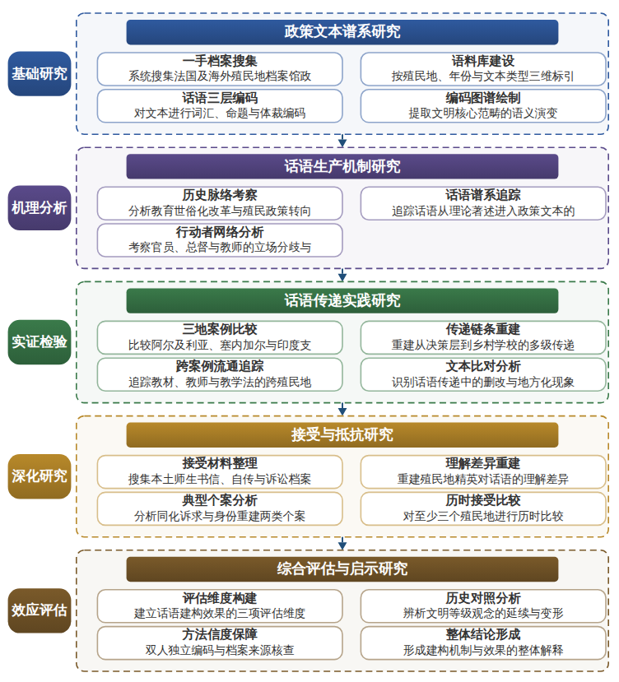

（二）重点与难点
重点一：重建19世纪法国殖民地教育政策文本的话语编码谱系，揭示文明使命话语转化为教育治理规则的具体路径与范畴结构。
重点二：追踪文明话语在帝国两端传播、接受与争夺的完整链条，从世界史学科视角系统比较殖民地人群再诠释文明话语的过程与效果。
难点一：一手史料分散于巴黎与多个前殖民地档案馆，部分本土语言教材与学生自述材料残缺且语言门槛高，难以形成完整的接受史证据链。应对：制定多档案馆联合检索清单，优先利用已数字化的法国国家图书馆与海外档案馆藏，并与法语及阿拉伯语专业人员协作完成史料的迻译与互证。
难点二：批判话语分析与历史实证方法在操作层面如何衔接，编码框架既要检验既有话语建构理论又须适配19世纪法语语境，存在方法整合风险。应对：采取双人独立编码与信度检验程序，以试点语料先行校准编码类目，并依据档案试读结果对理论框架作出适应性修正后再全面铺开。
（三）整体框架
1. 19世纪法国殖民地教育政策的文本谱系与文明话语的编码形态是什么。以1830年至1914年法国殖民部、公共教育部与总督府颁布的课程纲要、师范条例、学校章程及视察报告为对象，在巴黎外交部档案、法国国家档案馆与海外殖民地档案馆系统搜集一手文献，辅以议会辩论记录与殖民官员回忆录，建立按殖民地、年份与文本类型三维标引的政策语料库；运用批判话语分析法对文本进行词汇、命题与体裁三层编码，重点提取文明、开化、同化、使命等核心范畴的出现频率、搭配结构与语义演变，绘制文明话语在教育政策文本中的编码图谱，为后续机制分析提供实证基础。
2. 文明使命话语为何能够转化为教育治理规则，其背后的知识生产逻辑与政治动力是什么。围绕殖民扩张与教育立法的互动过程，考察1880年代以后法国教育世俗化改革、共和主义扩张思潮与殖民政策转向如何共同塑造殖民地教育方针；结合政党议会文献、殖民学派论著与师范教材，运用话语历史化的谱系学方法，追踪文明使命话语从殖民学派理论著述进入政策文本的路径，分析教育部官员、殖民总督、传教士与世俗教师等行动者在此过程中的立场分歧与联盟形式，说明话语建构如何依赖具体制度通道与人事网络得以完成。
3. 文明话语如何通过课程知识生产与师范、学校制度被具体落实为教学实践，又如何在帝国两端传播与变形。选取阿尔及利亚、塞内加尔与印度支那三个案例地，比较本土师范学校课程设置、教材编写与法国本土师范体系的对接方式，考察本土教师培训中文明叙事的传授机制；运用帝国流通史视角追踪教材、教师与教学法的跨殖民地流动，重建话语从巴黎决策层经殖民地教育官僚抵达乡村学校的多级传递链条；对殖民地编写的本土语言教材与法国派遣教师的教学笔记进行文本比对，识别话语在传递过程中的删改、转译与地方化现象。
4. 殖民地人群如何接受、再诠释乃至争夺文明话语，其抵抗与协商的具体形态和效果如何。以殖民地本土教师、法语学校毕业生与殖民学校学生的书信、自传、报刊文章与诉讼档案为材料，重建殖民地精英接触文明使命话语后的理解差异；选取同化诉求与身份重建两类典型个案，分析殖民地知识人如何借用文明标准反向要求平等权利，或将其改写为本土文化价值的辩护资源；采用接受史与微观史方法，对至少三个殖民地的接受案例进行历时比较，评估话语支配的实际边界与缝隙，回应既有批判研究对法语殖民场景接受过程缺乏系统追踪的不足。
5. 如何评估文明使命话语建构机制的总体效果与历史限度，其结论对理解殖民教育遗产与世界文明话语之争有何启示。综合前述政策编码、生产机制、传递链条与接受争夺四层证据，建立话语建构效果的评估维度，包括政策目标的达成度、话语支配的持续性、抵抗实践的有效性三项；将19世纪法国案例与当代西方文明标准话语的结构特征进行历史对照，辨析文明等级观念的延续与变形；在方法保障上，采用双人独立编码与信度检验保证话语分析的可复核性，建立档案来源核查清单与史实互证程序，最终形成解释建构机制与实际效果的整体结论。
（四）研究计划
第1阶段：系统查阅巴黎与殖民地档案馆藏目录，搜集课程纲要、师范条例与视察报告等一手文献，建立政策语料库，细化研究方案并完成批判话语分析的编码框架构建。
第2阶段：推进政策文本谱系研究，完成文明、开化、同化等核心范畴的编码与图谱绘制，撰写并发表论文《文明使命的文本化：19世纪法国殖民地教育政策话语的编码形态》。
第3阶段：开展话语生产机制研究，梳理殖民学派、教育部与总督府之间的话语传递通道，完成三个殖民地的档案补充调研，撰写并发表论文《从巴黎到殖民地：文明话语进入教育治理的机制研究》。
第4阶段：推进帝国两端的话语流通与接受研究，重建本土教师与学生对文明使命话语的再诠释个案，撰写并发表论文《接受的缝隙：法属殖民地知识人对文明话语的争夺与改写》。
第5阶段：整合四层证据完成机制评估与历时比较，撰写各专题研究报告初稿，组织专家论证并修改完善核心结论。
第6阶段：撰写研究报告《19世纪法国殖民地教育政策与文明话语建构研究》，同步修改专著书稿，整理档案来源清单，提交结项申请。
（五）可行性分析
课题遵循是什么、为什么、怎么办、如何评估的递进逻辑展开：先界定文明使命话语在殖民地教育政策中的文本形态，再追问其为何被巴黎决策层接受并制度化，进而考察话语从殖民学派、教育部到总督府与本土知识人的传递与改写过程，最后以机制评估与历时比较收束。批判话语分析对范畴编码、语类与互文性的操作程序已有成熟规范，可直接用于课程纲要、师范条例与视察报告等文本；语料来自巴黎与殖民地档案馆的公开馆藏目录，来源明确且体量可勘，数据获取不存在不可逾越的障碍。
课题组主要成员均受过世界史与法国史的系统训练，熟悉19世纪法国政治思想史与殖民史的基本脉络，掌握档案文献研读所需的语言工具，具备处理一手史料与开展话语分析的一般经验。文献准备方面，已围绕文明使命修辞、法国同化政策与殖民地教育史三条线索完成了较全面的学术史梳理，对现有研究的分歧与薄弱环节有清楚判断，能够为编码框架的细化提供直接的学理支撑。
研究周期与阶段划分相互衔接：前期集中完成语料库建设与编码框架，中段依次推进文本谱系、生产机制与流通接受三层研究并配套阶段性论文，后期专注整合评估与结项文本，各阶段任务边界清楚，可分步验收。课题组所在单位与法国多家档案机构及高校存在稳定交流渠道，可保障档案调阅与补充调研的持续开展；经费预算已列支档案复制、调研差旅等项，办公与数据处理条件齐备，写作与修改的时间安排亦有明确预留，整体进度可控。
四、[创新之处]（此处有意多写了几个创新之处供您选择）
1. 研究对象上，本课题以19世纪法国殖民地教育政策为专门对象，将文明话语理论从当代中国语境与国际英语世界引入19世纪法语殖民史场景加以检验与转化，为话语建构理论框架的适用性提供此前缺失的实证支撑，直接回应文明使命话语与教育政策之间建构机制这一核心问题。
2. 研究视角上，将殖民教育话语从静态的文本批判转为帝国两端的动态建构过程考察，打通政策编码、知识生产、制度传递与接受争夺的完整链条，从而能够揭示文明话语在传播中变形、在争夺中被再诠释的实际效果，弥补既有研究偏重话语文本本身而忽略效果评估的不足。
3. 研究资料上，系统挖掘1830年至1914年法国殖民部、公共教育部与总督府的课程纲要、师范条例、学校章程及视察报告，构建政策文本谱系数据库，使文明使命话语的编码形态获得可核查的一手文献支撑，解决殖民史研究中教育政策文本缺乏专门考察的遗留问题。
4. 方法上，将话语分析与历时比较、多案例比较相结合，选取阿尔及利亚、塞内加尔与印度支那三个治理形态各异的殖民地，比较师范学校课程与学校制度的差异运作，从而识别文明话语转化为治理规则的条件性机制，避免单一案例结论的过度概括。
5. 史料运用上，引入殖民地本土教师、法语学校毕业生与学生的书信、自传、报刊文章与诉讼档案等接受端材料，以世界史学科视角系统追踪殖民地人群接受、再诠释乃至争夺文明话语的过程，突破批判研究以当代原住民教育为对象的局限，呈现殖民教育中协商与抵抗的真实形态。
6. 理论贡献上，尝试从四层证据链中提炼文明使命话语建构机制的解释框架，并对其总体效果与历史限度作出评估，这一框架既深化对法国殖民教育遗产的理解，也为分析当今世界文明话语之争的历史根源提供可迁移的分析工具。
五、[预期成果]
预期最终成果为研究报告《19世纪法国殖民地教育政策与文明话语建构研究》。阶段性成果拟包括学术论文3篇：其一考察19世纪法国殖民地教育政策的形成机制与制度演变，其二分析文明使命话语在教育文本与课程设置中的具体呈现，其三探讨殖民地本土知识精英对教育政策与文明话语的回应与重塑；另拟提交政策建议稿1至2份，就当代法语国家教育合作与跨文化教育政策提供历史借鉴。
六、[参考文献]
[1] 丁帅. 话语突围与价值彰显:中国特色生态文明话语体系建构之道[J]. 河南师范大学学报（哲学社会科学版）, 2026, 53(3):27-34.
[2] 许艳萍, 卫建国. 西方文明话语的局限性与文明新形态的发展方向[J]. 东北师大学报（哲学社会科学版）, 2026, 41-52.
[3] 刘梦佳. 从民族主义到殖民主义——法国民族主义右派的殖民转向(1885-1914)[J]. 四川大学学报（哲学社会科学版）, 2025, 172-182.
[4] 韩韶君. 增强海外对中国生态文明话语认知与认同的路径思考[J]. 人民论坛, 2025, 46-48.
[5] 李全喜, 李培鑫. 知识生产、话语建构与价值引领:生态文明话语权的三维向度[J]. 河南师范大学学报（哲学社会科学版）, 2025, 52(3):1-8.
[6] 黄智春. 中国共产党文明话语的历史演进与当代回响[J]. 世界社会主义研究, 2024, 9(3):23-34.
[7] 李思齐. 国际学界理解中国生态文明话语的四种视角辨析[J]. 世界社会科学, 2024, 200-212.
[8] 吕伟松. 论中华民族现代文明话语体系建构与全球传播[J]. 云南社会科学, 2024, 149-159.
[9] 王雯菲. "殖民情境"理论与法国殖民史研究的转向[J]. 史学理论研究, 2023, 88-100.
[10] 杨晶. 网络空间视域下中国生态文明话语的国际传播[J]. 福建师范大学学报（哲学社会科学版）, 2023.
[11] Jerome Visperas Cleofas. Contesting neoliberal-colonial curricular governance: A critical discourse analysis of national nursing education standards in a nurse-exporting state[J]. Nurse Education Today, 2026, 162.
[12] Nava Chen-Zimerman, Lily Orland-Barak. Mentors as agents of policy learning: (Im)possible mission? The case of a national policy implementation in teacher education[J]. European Journal of Teacher Education, 2025, 1-18.
[13] Marnee Shay, Jodie Miller, Suraiya Hameed. Indigenous voices: reimagining Indigenous education through a discourse of excellence[J]. The Australian Educational Researcher, 2024, 52(1):343-361.
[14] Ali Meghji. Book Review: The Colonial Origins of Modern Social Thought: French Sociology and the Overseas Empire GeorgeSteinmetz. 2022. The Colonial Origins of Modern Social Thought: French Sociology and the Overseas Empire. Princeton University Press: Princeton, NJ. 576pp, ISBN 9780691237428, $45.00/£38.00 hardcover.[J]. European Journal of Social Theory, 2024, 28(2):329-334.
[15] Troy Meston, Chesley Cutler, Tasha Riley. The Sisyphean continuum: countering the racial-colonial challenges of Indigenous education[J]. Oxford Review of Education, 2024, 51(3):433-451.

